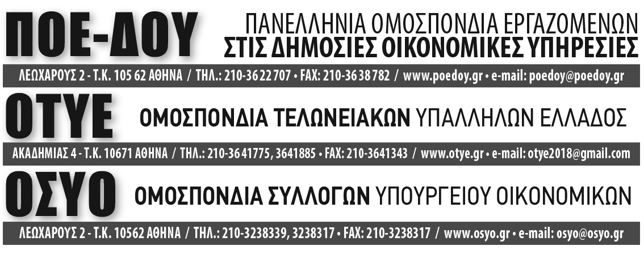

Αθήνα 26.10.2022

ΑΝΑΚΟΙΝΩΣΗ
Την Τρίτη 01.11.2022 οι τρεις Ομοσπονδίες του Υπουργείου Οικονομικών έχουν προκηρύξει νέα παράσταση διαμαρτυρίας, διεκδικώντας τη χορήγηση της προσωπικής διαφοράς σε όσους δεν τη λαμβάνουν.

ΣΥΜΜΕΤΕΧΟΥΜΕ ΔΥΝΑΜΙΚΑ
ΣΤΗ ΔΙΑΜΑΡΤΥΡΙΑ
ΤΗΝ ΤΡΙΤΗ 01.11.2022 ΩΡΑ 16:00
ΣΤΟ ΥΠΟΥΡΓΕΙΟ ΟΙΚΟΝΟΜΙΚΩΝ (Νίκης 5-7).

ΓΙΑ ΤΗΝ ΕΚΤΕΛΕΣΤΙΚΗ ΕΠΙΤΡΟΠΗ ΤΗΣ ΠΟΕ-ΔΟΥ
Η ΠΡΟΕΔΡΟΣ Ο ΓΕΝ. ΓΡΑΜΜΑΤΕΑΣ

ΕΙΡΗΝΗ ΥΦΑΝΤΗ ΑΠΟΣΤΟΛΟΣ ΑΡΣΕΝΗΣ

ΓΙΑ ΤΗΝ ΕΚΤΕΛΕΣΤΙΚΗ ΕΠΙΤΡΟΠΗ ΤΗΣ ΟΤΥΕ
Η ΠΡΟΕΔΡΟΣ Η ΓΕΝ. ΓΡΑΜΜΑΤΕΑΣ

ΣΟΦΙΑ ΚΩΝ/ΝΑ ΚΑΤΣΙΚΑ ΠΑΝΑΓΙΩΤΑ ΠΑΠΑΦΙΛΟΠΟΥΛΟΥ

ΓΙΑ ΤΟ Δ.Σ. ΤΗΣ ΟΣΥΟ
Ο ΠΡΟΕΔΡΟΣ Ο ΓΕΝ. ΓΡΑΜΜΑΤΕΑΣ

ΑΘΑΝΑΣΙΟΣ ΓΛΥΚΟΣ ΘΕΟΔΩΡΟΣ ΝΤΟΥΣΚΑΣ

